Miércoles
02
de febrero

Tercero de Primaria
Matemáticas

“Muchas formas de medir”

Aprendizaje esperado: estimación de longitudes y su verificación usando la regla.
Énfasis: que los alumnos busquen recursos para comparar longitudes o distancias.

¿Qué vamos a aprender?

El día de hoy vamos a ver un tema nuevo, vamos a estudiar varias formas de medir la longitud de un objeto, pero antes quiero recordarles a nuestros amigos en casa una clase que tuvimos hace varias semanas, hace muchos días, hace muchísimas horas y hace una enorme cantidad de minutos.

Vamos a poner una imagen, ¿Recuerdan esta clase?

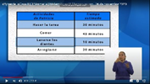

En esa clase hicimos estimaciones sobre la medición del tiempo, es decir, calculamos más o menos cuánto tardan los niños en hacer la tarea, cuánto tardan en comer, cuánto tardan en lavarse los dientes, en arreglarse, ¿Recuerdan qué otras cosas hicimos en esa clase?

Recuerdo que luego sumamos todos los minutos que nos tardamos en hacer esas actividades y convertimos los minutos en horas, por ejemplo, platicamos que en 76 minutos hay 1 hora y 16 minutos más, 1 hora es igual a 60 minutos. Y dijimos también que para medir el tiempo usamos el reloj.

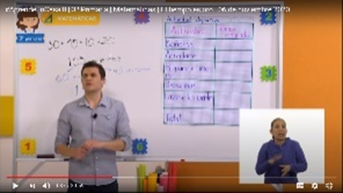

Así es, ¿Y ustedes en casa amigas, amigos, recuerdan estas actividades? piensen, piensen, estoy seguro de que sí las recuerdan muy bien.

Y al final de la clase vimos unos carteles donde venía el tiempo que nos tardamos en hacer varias actividades, como tender la cama, por ejemplo:

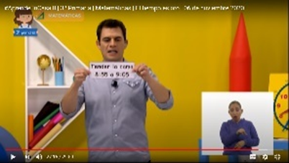

Bueno pues en esa clase se trató de medir y hacer estimaciones con el tiempo, pero el día de hoy lo que vamos a estudiar, es a medir y hacer estimaciones de longitudes o distancias, ¿Conoces algunas formas de medir longitudes?

Además de la regla o el metro, ¿Conoces algunas otras formas de medir por ejemplo el largo del pizarrón o la altura de la mesa o la altura de los dados (u otros objetos que haya en el estudio)? ¿Creen que podríamos medir de otra forma?

También podríamos medir el largo del pizarrón con el lápiz o con un marcador, con cuartas.

En la antigüedad, hace muchos, muchos años, hace varios siglos, también se acostumbraba medir con palmas (1 palma =4 dedos), con cuartas (1 cuarta=3 palmas) y con el codo (1 codo=2 cuartas) pero hay que añadir que eran medidas aproximadas.

¿Así se mediría entonces con la palma? ¿Así con el codo? ¿Y así con la cuarta?

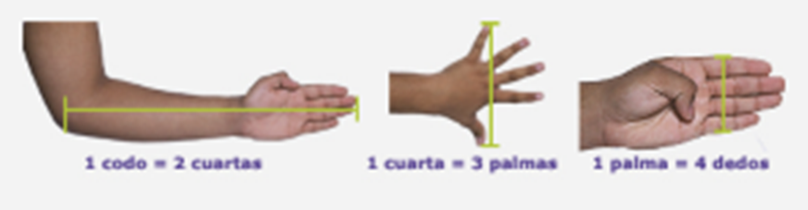

¿Con “medidas aproximadas” quiere decir que eran “más o menos” o sea que a veces podrían fallar? Más que fallar quiere decir que a veces no coincidían exactamente.

Pero también es posible medir con pasos o con el pie, entonces, ¿Qué es lo que vamos a hacer el día de hoy?

¿Qué hacemos?
Les propongo lo siguiente. Les voy a pedir que elaboren una tabla como esta. En el renglón de arriba le anotan “Unidades de medida”, luego “codos”, luego “cuartas” y en la siguiente columna “palmas” ¿Ya está?
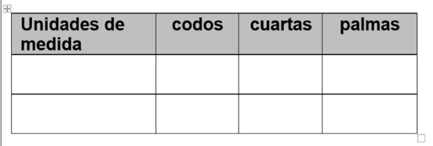

Vamos a utilizar las unidades de medida que se utilizaban en la antigüedad.

¿Ya tienen su tabla? porque vamos a medir la longitud de un objeto que tengan cerca en su casa, puede ser el largo de la mesa donde desayunaron o el largo de la mesa donde están trabajando en estos momentos, también podría ser el ancho de una de las puertas de su casa, antes haremos unos ejemplos.
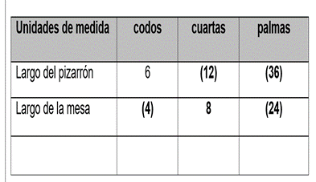

El largo del pizarrón lo vamos a medir en codos y el largo de la mesa lo vamos a medir con cuartas.

Unidades de medida | codos | cuartas | palmas
Largo del pizarrón | 6
Largo de la mesa |  | 8

Veamos, 6 codos el pizarrón de largo y 8 cuartas el largo de la mesa, ahora sin medir ¿Podríamos saber cuántas palmas y cuántas cuartas mediría el largo del pizarrón? ¿Sí se puede?

Creo que sí, porque antes dijimos que 1 palma = 4 dedos / 1 cuarta = 3 palmas y 1 codo=2 cuartas.

Entonces, más o menos, ¿El largo del pizarrón mediría?

6 codos sería como 12 cuartas, y en palmas sería como doce más doce, veinticuatro, más doce ¡36 palmas!

La mesa, ¿Cuántos codos mediría y cuántas palmas? ¿Sin tener que medir lo podríamos saber?

Porque sí la mesa es más pequeña que el pizarrón ocho cuartas, es igual a la mitad de 8, cuatro codos, y esto en palmas sería igual a ocho x tres ¡24 palmas!

Elijan un objeto que tengan cerca, ¿La mesa donde trabajan? ¿El largo de la mesa donde desayunaron? ¿El largo de su cama? ¡Correcto! ¿Ya están listos? pero vamos a incrementar el reto, vamos a aumentar la dificultad porque les vamos a pedir que midan un objeto de casa ya sea en palmas, en cuartas o en codos. Recuerden sólo en una de las tres unidades de medida. ¿Ya lo tienen?

Anoten las otras medidas del objeto que eligieron, con las medidas que ya sacaron traten de calcular o estimar cuántas cuartas o palmas serían. Las medidas que les faltan. Como a nuestro amigo Rodrigo que nos dice que su mesa mide 14 cuartas.

Lo anotamos en la tabla de una vez.

Unidades de medida | codos | cuartas | palmas
Largo del pizarrón | 6 | 12 | 36
Largo de la mesa | 4 | 8 | 24
“Mesa de Rodrigo” | 7 | 14 | 42

¿Será más grande que nuestro pizarrón? porque hace rato que lo medimos, el pizarrón tenía 6 codos, 12 cuartas y 36 palmas, ¿Qué habrá pasado? ¿Por qué le saldrán a Rodrigo 14 cuartas al medir su mesa?

Podría ser que la mesa donde trabaja Rodrigo sea un poco grande, es posible, también es posible que el codo y las cuartas de los niños sean más pequeñas que las que utilizamos nosotros y en realidad la mesa de nuestro amigo Rodrigo sea más pequeña que el pizarrón.

Sí, ¿Verdad? entonces creo que, en la antigüedad, debieron tener algunas dificultades o muchas dificultades cuando usaban estas unidades de medida.

Parece ser que para medir es mejor utilizar una misma unidad de medida.

Vamos a hacer otra actividad.

Observa la siguiente imagen:

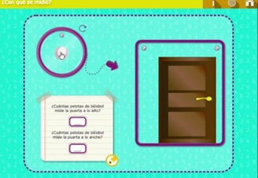

Vamos a medir ahora el alto y el ancho de la puerta.

Vamos a hacerlo con las pelotas de béisbol, además, muy atentos porque antes de medir les voy a pedir que hagamos un cálculo con la mente, una estimación. ¿Cuántas pelotas de béisbol creen que mida la puerta de alto? Piensen, piensen, 10, 15, 20.

Ahora anota en tu cuaderno, y recuerda que se trata de hacer una estimación, es decir, un “más o menos”. Anota cuántas pelotas estiman que mediría la puerta de ancho.

Ahora vamos a comprobar si las estimaciones fueron correctas, sí estuviese cerca o lejos, si más o menos te acercaste al resultado.

Veamos el siguiente video.

- Puerta y Pelotas.
https://youtu.be/8tZlbtIxH5I

¿Te fijaste? 6 pelotas de alto y 4 pelotas de ancho. ¿Cómo estuvieron tus estimaciones? ¿Casi, casi le atinaste? ¿Sí? ¡Muy bien!

Bueno pues intentemos con otra, aquí va. Observen esta otra imagen.

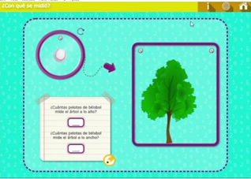

¿Cuántas pelotas creen que mida el árbol de alto? Piensa: 3, 2, 4.

Anota en tu cuaderno, igual que en la actividad anterior. Recuerda que se trata de hacer una estimación, es decir, un “más o menos”. Ahora anota cuántas pelotas estiman que mediría el árbol de ancho.

Para comprobar nuestras estimaciones, veamos ahora el siguiente video.

- Árbol y Pelotas.
https://youtu.be/8mBZpwW1RU4

Para la actividad siguiente observa esta imagen, ayuda a contestar una serie de preguntas sobre la imagen y los animales u objetos que aparecen en ella.

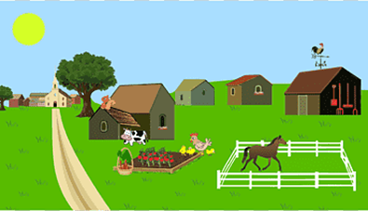

Observa la imagen y contesta.

- ¿Qué está más cerca de la vaca, las flores o el árbol?
Creo que las flores.

Bien, ahora otra pregunta.

2. ¿Qué está más cerca de la vaca, el corral del caballo o la iglesia?
El corral del caballo.

3. ¿Qué está más lejos del caballo, el granero y las herramientas o la iglesia?

¿Ahora es lo que está más lejos del caballo, el granero con las herramientas o la iglesia? La iglesia.

4. ¿Qué distancia será mayor, la de la vaca al caballo o la de la vaca a la iglesia?

¡Cuál distancia será mayor la de la vaca al caballo o la de la vaca a la iglesia la de la vaca a la iglesia!

5. ¿Qué está más lejos de la ardilla, la vaca o la iglesia?

Pues aquí se trató de hacer más estimaciones con las figuras de la imagen.

¿Te pareció fácil o difícil?

Seguramente ya van encontrando la mejor forma de hacer estimaciones con longitudes y distancias.

¿Me podrías ayudar a resolver el siguiente problema?

Yo medí el frente de mi casa, mide 68 cuartas, ¿Cuántos codos y cuántas palmas serían? es un número muy grande, también se podían medir con cuartas cosas más grandes.

No comentamos que se podían medir otras cosas, sólo pusimos algunos ejemplos, pero lo que nos pide es posible resolverlo entre todos. Veamos, el frente de su casa mide 68 cuartas.

Si 1 codo es igual a 2 cuartas, entonces sería la mitad de 68. ¿Cuánto sería la mitad de 68?

Mitad de 8 es 4 y mitad de 6 es 3.

6 8
_____
3 4

Sería 34 codos, también dijimos que 1 cuarta es igual a 3 palmas, entonces sería 68 x 3 = 204

Serian 204 palmas, es un número muy grande para medir con palmas el frente de la casa.

Así es, por eso en otras ocasiones hay que utilizar otras unidades de medida.

¡Cuántas cosas se pueden aprender sobre la medición! ¡Se puede medir también el tiempo en horas o en minutos, o en segundos!

Y también se pueden medir longitudes o distancias con ciertas partes del cuerpo o con otras unidades de medida.

Recapitulando lo aprendido:

- Hoy aprendimos a hacer algunas estimaciones de longitudes y distancias, aprendimos a observar y estimar objetos que pueden estar cerca o lejos unos de otros.

- Aprendimos también, que se pueden convertir unas medidas como las cuartas o las palmas en otras medidas, pero que a veces no son muy exactas porque unas personas, ya sean adultos o niños, tienen las manos más grandes y otros más pequeñas.

Por eso es necesario utilizar otras unidades de medida como los centímetros y los metros, pero eso lo vamos a estudiar en la próxima clase.

El reto de hoy:

Y como un reto les vamos a pedir que si puedes mide un objeto (por ejemplo, la mesa de la cocina) con codos, cuartas o palmas, pide ayuda también a tus papás o alguno de sus hermanos o hermanas para ver la diferencia.

Te sugerimos consultar tu libro de texto en el desafío 23, página 51 y 52 para aprender un poco más sobre la medición.

¡Buen trabajo!

Gracias por tu esfuerzo.

Para saber más:
Lectura

https://www.conaliteg.sep.gob.mx/primaria.html

